上海欧易生物医学科技有限公司
样本质检报告
项目信息
项目名称 |  | Agilent lncRNA芯片 |  |  | 合同编号 |  |  | OE2015Q812
客户姓名 |  | 刘佳 |  |  | 样品类型 |  |  | 人-细胞
样品数量 |  | 10 |  |  | 收样日期 |  |  | 2015.08.04
实验室检测人员 |  | 沈焱 |  |  | 报告日期 |  |  | 2015.08.07
样品检测方法
抽提类型 |  | ■RNA
抽提方法 |  | TRIZOL |  | 试剂货号 |  |  | 客户提供 |  |  | 试剂批号 |  | -
质检方法 |  | ■NanoDrop ■ Agilent 2100 □ Qubit □Agrose Gel
样品检测结果
编号 | 样本编号 | 浓度  （μg/μl） | A260/280 | A260/230 |  | 体积(μl) |  |  | 总量（μg） | 2100 |  |  | 结果
 |  |  |  |  |  |  |  |  |  | 28S/18S | RIN |  | 结果
1 | A1 纯化后 | 0.0437 | 1.80 | 0.17 |  | 30 |  |  | 1 | 1.8 | 7.5 |  | A
2 | A2 纯化后 | 0.0504 | 1.65 | 0.83 |  | 30 |  |  | 2 | 2.0 | 8.5 |  | A
3 | B1 纯化后 | 0.0314 | 1.72 | 0.37 |  | 30 |  |  | 1 | 1.7 | 8.6 |  | A
4 | B2 纯化后 | 0.0887 | 1.82 | 0.92 |  | 30 |  |  | 3 | 2.4 | 9.2 |  | A
5 | C1 纯化后 | 0.1316 | 1.97 | 1.52 |  | 30 |  |  | 4 | 2.2 | 9.7 |  | A
6 | C2 纯化后 | 0.0793 | 1.85 | 0.86 |  | 30 |  |  | 2 | 2.1 | 9.3 |  | A
7 | D1 纯化后 | 0.1042 | 1.76 | 0.63 |  | 30 |  |  | 3 | 1.7 | 9.4 |  | A
8 | D2 纯化后 | 0.0314 | 1.70 | 0.54 |  | 30 |  |  | 1 | 1.7 | 8.6 |  | A
9 | E1 纯化后 | 0.0873 | 1.86 | 1.22 |  | 30 |  |  | 3 | 2.1 | 9.2 |  | A
10 | E2 纯化后 | 0.0397 | 1.65 | 0.37 |  | 30 |  |  | 1 | 1.8 | 9.0 |  | A
样本检测图谱
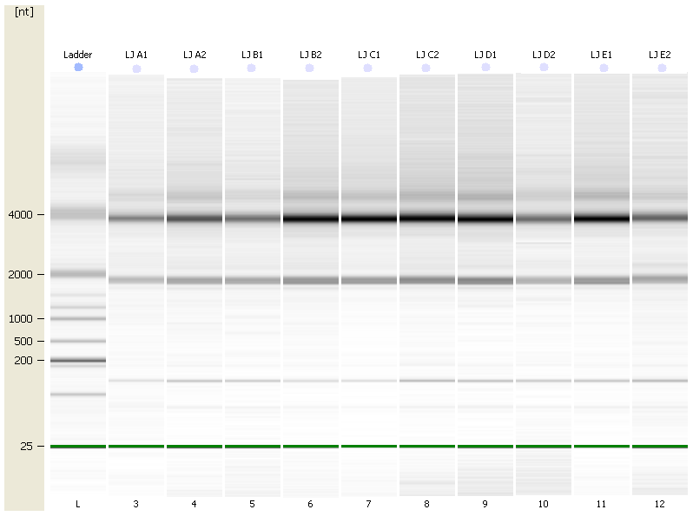

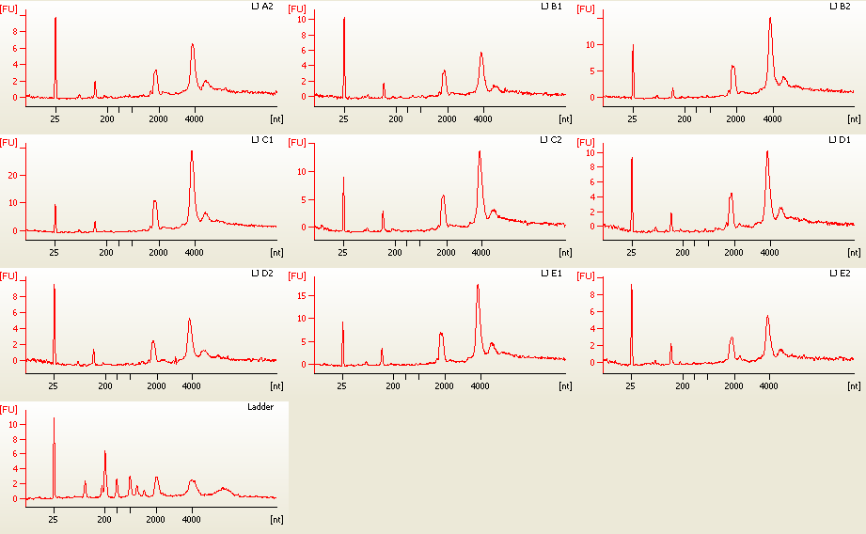

附：RNA质量判断标准：
2100质检：
A类：质量满足实验要求（RIN>=7且28S/18S>=0.7），且总量可以满足2次或者2次以上实验
B类：质量满足实验要求（RIN>=7且28S/18S>=0.7），且总量可以满足1次不足2次实验
C类：质量不完全满足实验要求（RIN>=7且28S/18S<0.7或6.0=<RIN<7.0，支原体或细菌污染），有一定的实验风险
D类：质量满足实验要求（RIN>=7且28S/18S>=0.7），但总量不满足1次实验
E类：质量不满足实验要求（RIN<6），不建议进行后续实验

